Информация

ВФСК ГТО – это **полноценная программная и нормативная основа физического воспитания населения страны, нацеленная на развитие массового спорта и оздоровление нации**.

**Что такое ГТО?!**

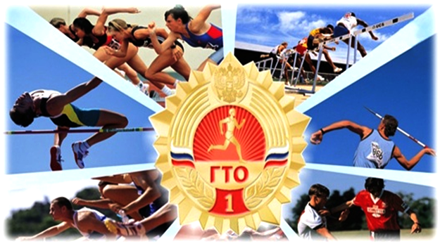

ГТО расшифровывается как «Готов к труду и обороне». Этот специальный физкультурный комплекс является полноценной программой и основой физического воспитания населения страны, цели которой поддержать здоровье, увеличить число граждан, систематически занимающихся физкультурой, развивать массовый спорт и увеличивать количество доступных физкультурных организаций.

Одной их главных задач программы ГТО - воспитывать в ребенке приверженность к здоровому образу жизни. Это и правильное питание, и регулярная физическая активность, и грамотный распорядок дня.

Нормативы ГТО позволяют определить уровень развития основных физических качеств человека, таких как гибкость, координация, сила, скоростные способности и выносливость.

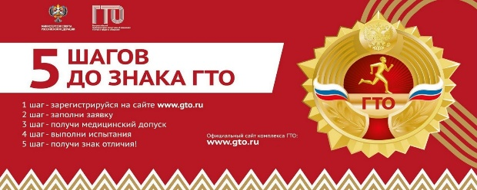  
А тем, кто желает присоединиться к движению ВФСК ГТО, сообщаем, что для успешной сдачи нормативов необходимо:  
1. Зарегистрироваться на сайте Всероссийского физкультурно-спортивного комплекса «Готов к труду и обороне» ([www.gto.ru](https://vk.com/away.php?to=http%3A%2F%2Fwww.gto.ru&post=-70076739_7671&cc_key=)). Данная регистрация проводится один раз.  
2. Получить медицинский допуск   
3. Подать в Центр тестирования заявку на участие   
4. Сдать нормативы